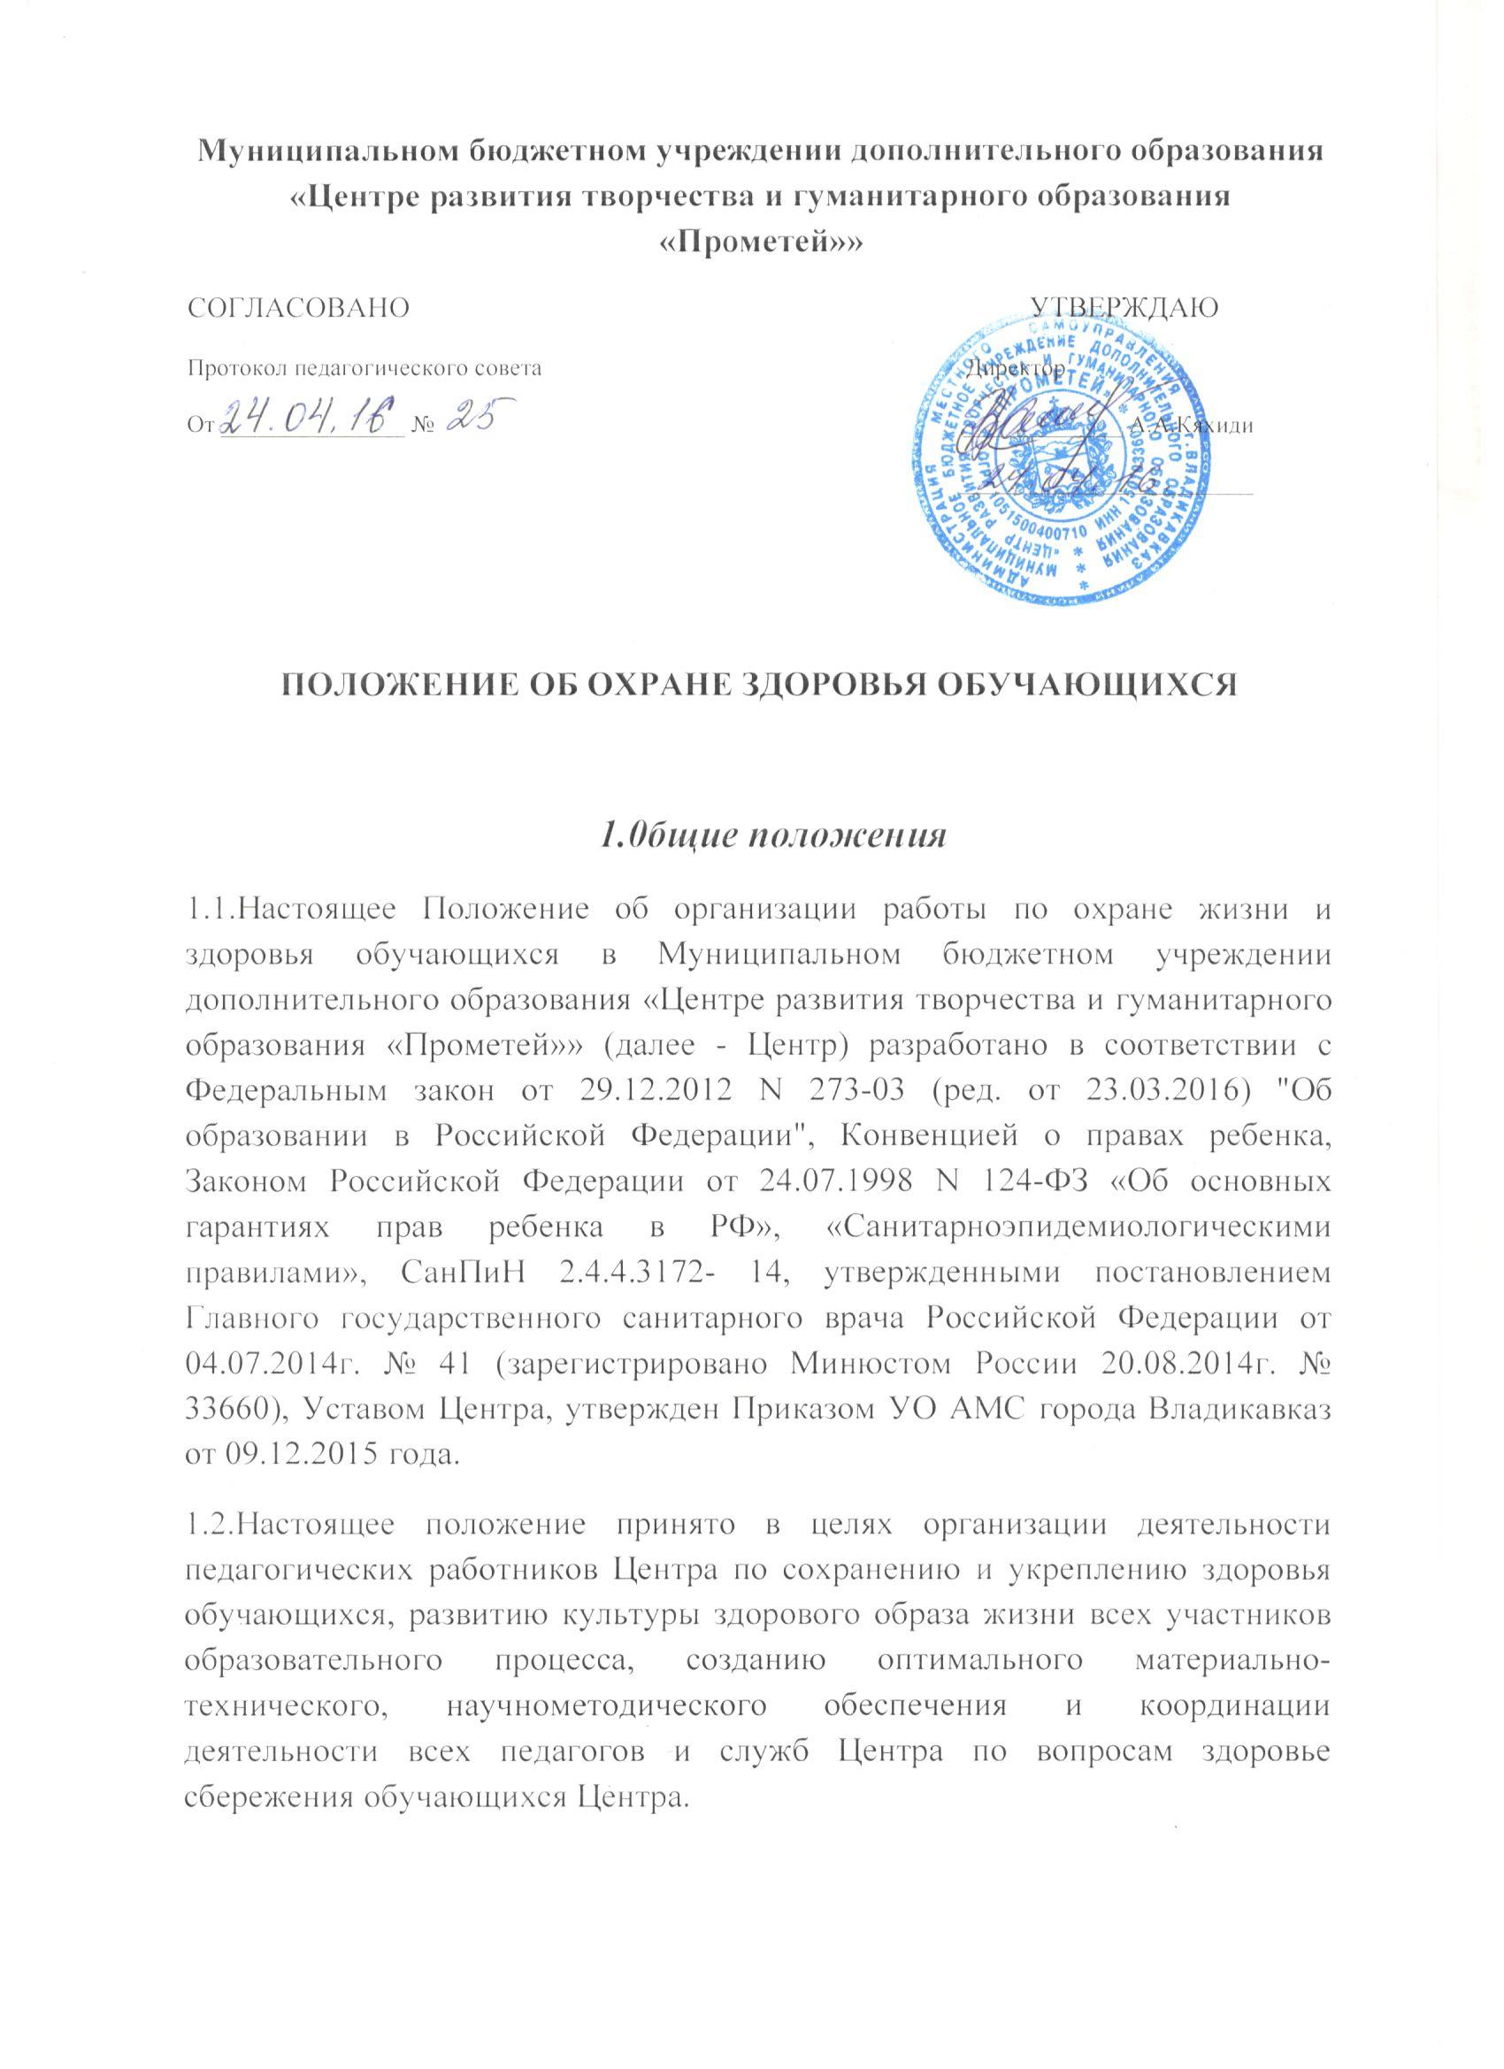

2.Охрана здоровья учащихся
2.1.Центр создает условия, гарантирующие охрану и укрепление здоровья обучающихся.
Основные требования:
- целостность системы формирования культуры здорового и безопасного образа жизни обучающихся;
- соответствие инфраструктуры Центра условиям здоровьесбережения обучающихся;
- рациональная организация образовательного процесса;
Охрана здоровья обучающихся включает в себя:
- определение оптимальной учебной, внеучебной нагрузки, режима учебных занятий;
- использование форм, методов обучения и воспитания, педагогических (в том числе здоровьесберегающих) технологий, адекватных возрастным возможностям и особенностям обучающихся;
- пропаганду и обучение навыкам здорового образа жизни;
- организацию питьевого режима;
- обеспечение безопасности обучающихся во время пребывания в Центре;
- соблюдение норм двигательной активности при организации образовательного процесса в соответствии с требованиями санитарных правил;
- профилактику несчастных случаев с обучающимися во время пребывания в Центре;
- профилактику и запрещение курения, употребления алкогольных, слабоалкогольных напитков, пива, наркотических средств и психотропных веществ, их прекурсоров, аналогов и других одурманивающих веществ;
- учет индивидуальных особенностей развития обучающихся при организации образовательного процесса;
- обеспечение благоприятных психологических условий образовательной среды (демократичность и оптимальная интенсивность образовательной среды, благоприятный эмоционально-психологический климат, содействие формированию у обучающихся адекватной самооценки, познавательной мотивации);
- проведение санитарно-противоэпидемических и профилактических мероприятий.
2.2.Центр осуществляет образовательную деятельность при реализации общеразвивающих программ и создает условия для охраны здоровья обучающихся, в том числе обеспечивает:
- соблюдение государственных санитарно-эпидемиологических правил и нормативов;
- расследование и учет несчастных случаев с обучающимися во время пребывания в Центре, в порядке, установленном федеральным органом исполнительной власти, осуществляющим функции по выработке государственной политики и нормативно правовому регулированию в сфере образования, по согласованию с федеральным органом исполнительной власти, осуществляющим функции по выработке государственной политики и нормативно-правовому регулированию в сфере здравоохранения.
2.3.В здании Центра обучающиеся пьют воду из питьевых фонтанчиков, которые оснащены сменными фильтрами.
2.4.В случае оказания неотложной медицинской помощи обучающемуся, педагоги, работники Центра обязаны вызвать «Скорою помощь» и сообщить родителям (законным представителям) обучающегося.
2.5.Педагоги, работники Центра своевременно сообщают родителям (законным представителям) о любых нарушениях состояния здоровья обучающегося.
2.6.В Центре уборщики служебных помещений осуществляют влажную уборку учебных и служебных помещений, рекреаций, уборку санузлов, поддерживает режим проветривания помещений, с применением моющих и дезинфицирующих средств, организуют проведение дезинфекции, дератизации и дезинсекции помещений.
2.7.Работники Центра обеспечивают выполнение требований СанПиН при организации образовательного процесса, обеспечивают противопожарную безопасность обучающихся, проводят мероприятия по предупреждению детского травматизма (на занятиях, вне занятий, ДТП, по действиям в ЧС).
2.8.При поступлении в Центр родитель (законный представитель) несовершеннолетнего обучающегося подписывает заявление.
2.9.Зачисление детей для обучения по дополнительным общеобразовательным программам в области физической культуры и спорта осуществляется при отсутствии противопоказаний к занятию соответствующим видам спорта.
3.Требования к организации медицинского обслуживания обучающихся и прохождению медицинских осмотров работниками
3.1 .Обучающихся допускают к занятиям после перенесенного заболевания только при наличии справки врача-педиатра.
3.2.Педагогические работники Центра детского творчества и обслуживающий (технический) персонал ежегодно проходят медицинский осмотр в соответствии с графиком медосмотра и необходимую вакцинацию.
3.3.Медицинские книжки работников Центра детского творчества с допуском к работе на новый учебный год хранятся в Центре детского творчества.

